

MANUAL DE FLUJO · PASO A PASO CON CAPTURAS
Flujo de activos
De la estructura de la planta a cada equipo registrado, con sus piezas, variables y medidores

Sistema | SIGMA · Sistema Integrado de Gestión de Mantenimiento Industrial
Versión | Versión 2.0
Fecha | 16 de octubre de 2026
Equipo | Código Creativo · Catalina Pescio (Product Owner) · Emilio Fuentes (Scrum Master) · Bryan Chávez (Developer)
Alcance | Plantas y áreas, Centro de activos 360°, asistente «Nuevo activo» (6 pasos), componentes, variables, medidores, ficha del activo y carga masiva desde Excel (Utilidades › Carga de datos).

Para qué sirve este manual
El activo es la base de todo lo demás en SIGMA: los planes de mantenimiento, las órdenes de trabajo, las fallas y los repuestos compatibles cuelgan de un equipo registrado. Este manual muestra dos formas de registrarlos —uno a uno, con el asistente, o muchos de una vez, desde Excel— y cómo dejar cada equipo listo para operar. Todas las capturas son de la pantalla real (empresa Hamburgo SA, Planta Renca).
Cuándo usar cada forma
Asistente «Nuevo activo»: para registrar uno o pocos equipos, con foto y todo el detalle.
Carga de datos desde Excel: para poner en marcha una planta o ampliar una línea completa (decenas de equipos con sus componentes, variables, medidores y repuestos compatibles) en minutos, revisando antes de escribir.

Contenido
1 Antes de empezar
2 El flujo de un vistazo
3 La estructura: plantas y áreas
4 El Centro de activos 360°
5 Registrar un activo con el asistente (6 pasos)
6 La ficha del activo
7 Componentes, variables y medidores
8 Carga masiva de activos desde Excel
9 Reglas y problemas frecuentes

1. Antes de empezar

1.1 Permisos
Permiso (como aparece en Perfiles) | Para qué
Ver los activos del cliente · Ver los componentes · Ver los medidores · Ver variables de condición | Entrar al Centro de activos y consultar fichas.
Crear y editar activos · Registrar componentes de activos · Configurar medidores de activos | Registrar y modificar equipos, piezas y medidores.
Cambiar el estado de un activo indicando el motivo | Pasar un equipo a Detenido, En mantenimiento, Fuera de servicio…
Administrar los tipos de activo · Administrar modelos de activo · Definir atributos técnicos de los tipos | Mantener los catálogos de tipos, modelos y datos técnicos.
Crear y editar plantas · Ver las áreas de una planta | Armar la estructura de la planta.
Gestionar cargas masivas (o *Crear y editar activos* para el módulo Activos) | Usar Utilidades › Carga de datos.
Imprimir etiquetas | Emitir las etiquetas QR de equipos y componentes.

1.2 Qué debe existir primero
Marque | Tiene que existir | Dónde se crea
☐ | La planta donde está el equipo | Cliente › Organización › Plantas
☐ | Las áreas de esa planta (línea de producción, sala, zona) | Cliente › Organización › Áreas
☐ | El tipo de activo y su modelo (si no existen, se escriben al registrar y se crean solos) | Centro de activos › pestaña Tipos de activo
☐ | El centro de costo (opcional) | Cliente › Organización › Centros de costo
☐ | Las unidades de medida (kW, bar, °C, horas…) | Sistema › Unidades de medida
☐ | Los repuestos (solo si quiere vincular repuestos compatibles) | Manual de flujo de Inventario

2. El flujo de un vistazo
Etapa | Qué se hace | Dónde
1 · Estructura | Definir plantas y áreas. | Cliente › Organización › Plantas / Áreas
2 · Equipo | Registrar nombre, tipo, modelo, estado y criticidad; ubicarlo en planta y área. | Centro de activos › Nuevo activo (pasos 1 y 2)
3 · Detalle técnico | Año, puesta en marcha, características de placa y documentos. | Asistente, paso 3
4 · Piezas | Componentes que importan por separado (motor, rodamiento, válvula…). | Asistente, paso 4 o pestaña Componentes
5 · Condición | Variables con su rango normal (temperatura, presión, vibración). | Asistente, paso 5 o pestaña Variables
6 · Uso | Medidores (horas, ciclos, km) con la lectura de hoy. | Asistente, paso 6 o pestaña Medidores
7 · Repuestos | Qué repuestos le sirven a cada equipo o pieza. | Ficha del activo › Repuestos y costos
8 · Operación | El equipo ya puede entrar a planes, órdenes de trabajo e inspecciones. | Centro de Mantenimiento

3. La estructura: plantas y áreas
Un activo siempre está en una planta y, si corresponde, en un área de esa planta. Las áreas forman un árbol: una *Línea de producción* cuelga de un área mayor (por ejemplo *Panadería › Línea 1*).

3.1 Plantas
PASO 1 Registre o revise las plantas
1. En el menú: Cliente › Organización › Plantas.
2. La grilla lista las plantas con su código (PLA-01), nombre y dirección. Use Búsqueda avanzada o el cuadro de búsqueda.
3. Para crear una planta pulse Nueva. Se abre la ficha en una ventana.
4. Escriba el Nombre (obligatorio) y, si quiere, el Código (el prefijo PLA- lo pone el sistema; vacío se numera solo). Al salir del campo Dirección, SIGMA busca las coordenadas solo.
5. Elija la Zona horaria (vacío hereda la del cliente: con una propia, las programaciones de esa planta se calculan con ella) y deje Habilitada = Sí.
6. Pulse Guardar.
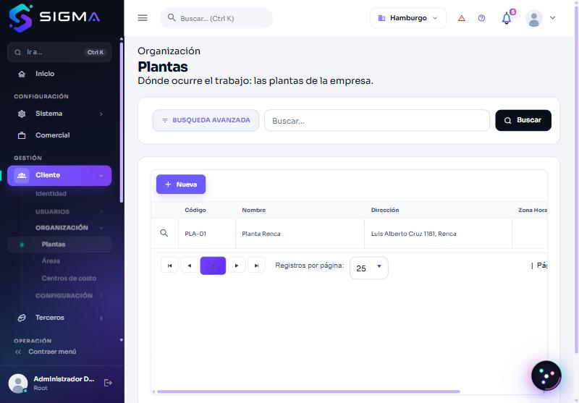
Figura 1. Lista de plantas de la empresa.
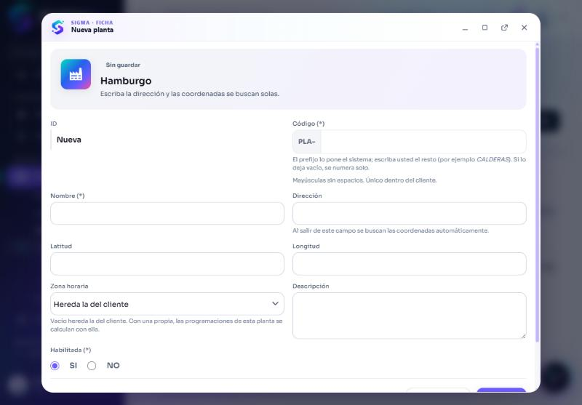
Figura 2. Ficha «Nueva planta»: código, nombre, dirección, coordenadas, zona horaria y descripción.
Cómo sabe que quedó bien
La planta aparece en la grilla y en el selector Planta de la cabecera del Centro de activos.

3.2 Áreas
PASO 2 Arme el árbol de áreas
1. En el menú: Cliente › Organización › Áreas. El árbol muestra cada área con su código, su planta y cuántas áreas contiene (4 dentro).
2. Use Desplegar todo / Plegar todo para recorrerlo.
3. Pulse Nueva área y complete: Planta (obligatoria), Área superior (vacío = primer nivel), Código (prefijo ARE-), Nombre y Tipo de área (por ejemplo *Línea de producción*).
4. Pulse Guardar.
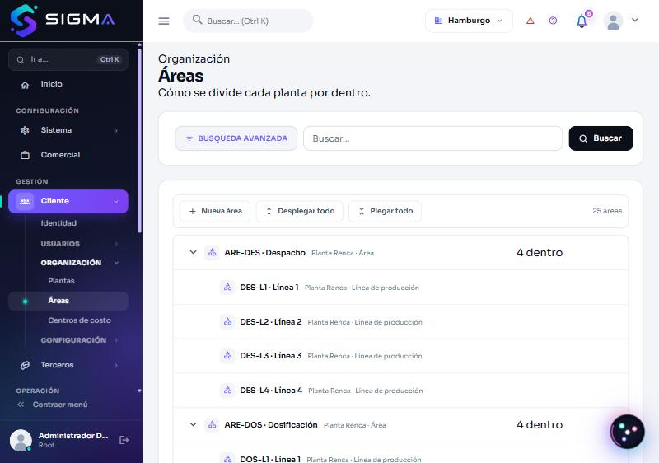
Figura 3. Árbol de áreas de Planta Renca (Despacho, Dosificación… con sus Líneas 1 a 4).
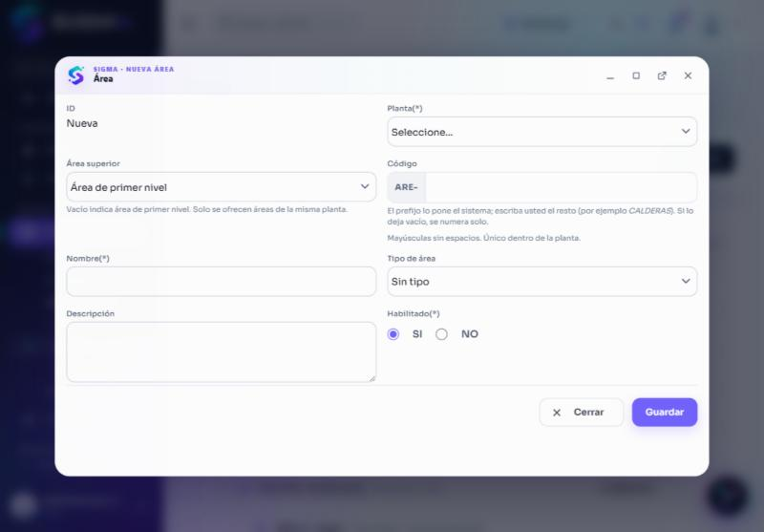
Figura 4. Ficha «Nueva área».
Ojo con esto
El código del área es único dentro de la planta. Varias áreas pueden llamarse igual (*Línea 1*) si cuelgan de áreas distintas; por eso, en la carga desde Excel, conviene escribir el código del área (PAN-L2) y no su nombre.

4. El Centro de activos 360°
PASO 3 Abra el Centro de activos
1. En el menú lateral pulse Activos (sección *Operación*).
2. Arriba están la Planta (selector), Importar o exportar, Etiquetas y el botón morado Nuevo activo.
3. Los indicadores resumen la planta: Activos (principales y subactivos), Operativos, Detenidos y En mantenimiento.
4. Las pestañas son Activos, Componentes, Variables, Medidores y Tipos de activo, cada una con su contador.
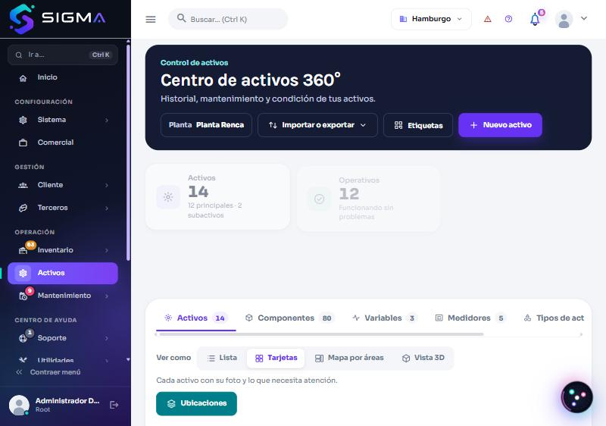
Figura 5. Centro de activos 360° con los indicadores y las pestañas.
PASO 4 Elija cómo mirar los equipos
1. En Ver como cambie entre Lista (tabla agrupada por ubicación, con el estado y la salud de sus partes), Tarjetas (foto y lo que necesita atención), Mapa por áreas y Vista 3D.
2. Use el buscador (activo, parte o repuesto) y los filtros Todos / Necesitan atención / Repuestos sin stock / Con OT abiertas.
3. Agrupar por ubicación u otro criterio, y Ordenar (por defecto, primero los que necesitan atención).
4. El botón Ubicaciones abre la administración de ubicaciones.
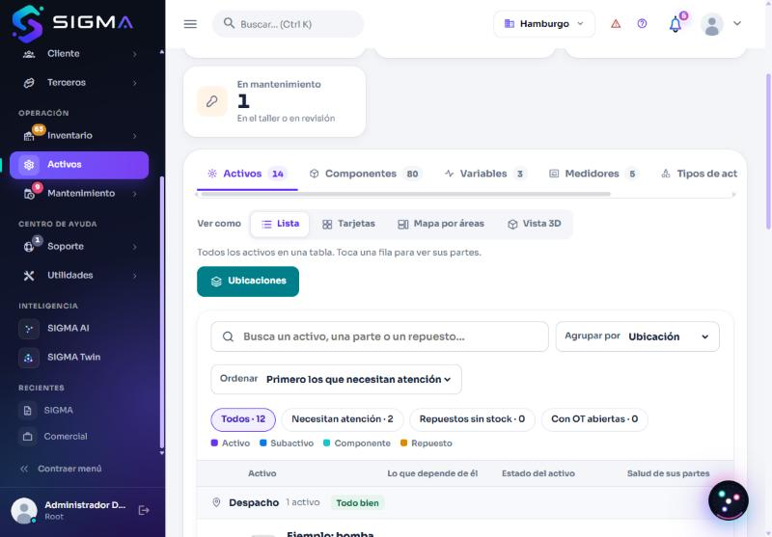
Figura 6. Vista Lista: agrupada por área, con filtros y estado de salud de las partes.
PASO 5 Explore un equipo sin salir de la pantalla
1. En Tarjetas, pulse la tarjeta de un equipo. Se abre el explorador del activo: foto de portada, componentes, repuestos y su disponibilidad.
2. Abajo cambie el Estado del activo o su Ubicación sin abrir la ficha.
3. Los botones Agregar subactivo, Agregar componente y Agregar repuesto crean piezas en el momento.
4. Crear OT abre una orden de trabajo para ese equipo; Abrir centro 360° abre su ficha completa.
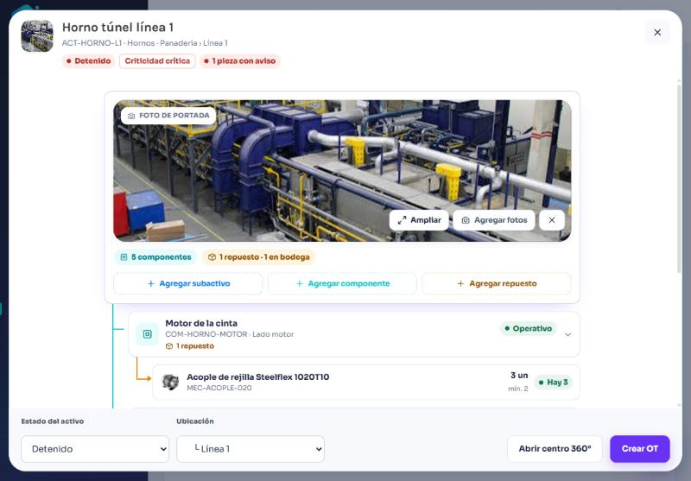
Figura 7. Explorador del activo «Horno túnel línea 1»: componentes, repuestos y acciones.

5. Registrar un activo con el asistente (6 pasos)
Pulse Nuevo activo (cabecera del Centro). El asistente se abre en una ventana con los seis pasos a la izquierda; puede moverse libremente entre pasos pulsando en la lista. Solo el paso 1 es obligatorio: «Completa lo principal; lo demás lo agregas cuando quieras». Cuando tenga lo básico, Guardar activo crea el equipo en cualquier paso.
PASO 6 Paso 1 · Información básica
1. Código: déjelo vacío y SIGMA lo numera (ACT-<n>), o escriba el suyo (queda ACT-<lo escrito>). No se puede cambiar después: va impreso en la etiqueta.
2. Nombre (obligatorio): como lo llama la gente, por ejemplo *Cámara de frío 1*.
3. Tipo (obligatorio) y Modelo: elija de la lista o escriba uno nuevo; «¿No está? Escríbelo y se crea al guardar». El modelo muestra los del tipo y la marca elegidos.
4. Estado (obligatorio: Operativo, Operativo con observación, Detenido, En mantenimiento, Fuera de servicio o Dado de baja) y Criticidad (obligatoria: Baja, Media, Alta o Crítica): «¿qué tan grave es si se detiene?».
5. Marca y N° de serie (están en la placa del equipo), Descripción y la Foto del activo (la primera queda de portada).
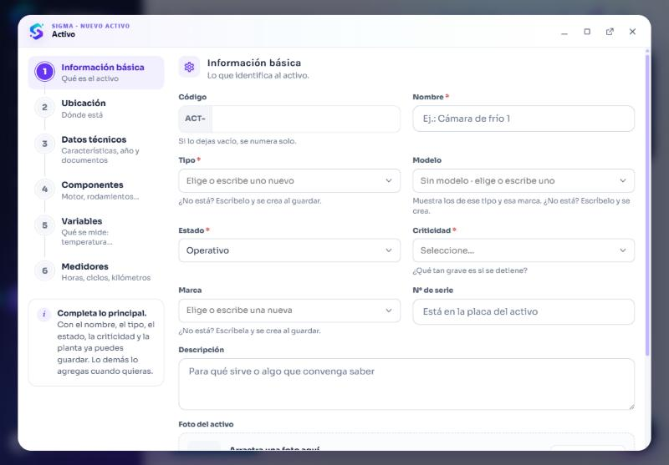
Figura 8. Asistente, paso 1: lo que identifica al activo.
PASO 7 Paso 2 · Ubicación
1. Elija la Planta (obligatoria) y el Área (por ejemplo *Refrigeración › Línea 1*).
2. Opcional: el Centro de costo.
3. Responda ¿Depende de otra máquina? Si es «Sí, depende de otra», elija la máquina principal y este equipo quedará como su subactivo (el compresor de una cámara de frío, por ejemplo).
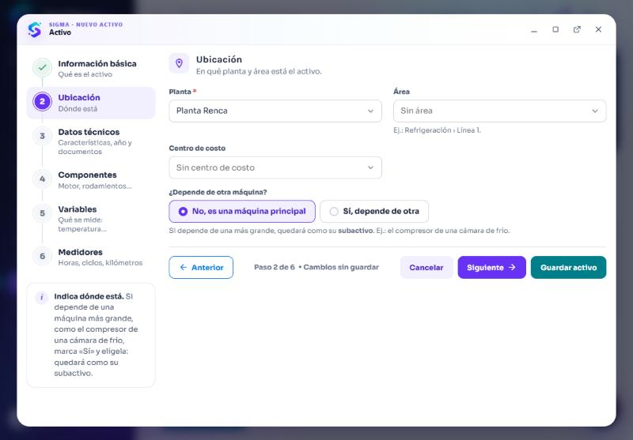
Figura 9. Paso 2: planta, área, centro de costo y dependencia.
PASO 8 Paso 3 · Datos técnicos
1. Elija el Año de fabricación y la Puesta en marcha (fecha con el calendario de SIGMA; no puede ser futura).
2. Indique si está en uso: con No el equipo deja de aparecer en las listas pero su historia se conserva.
3. En Características técnicas pulse Agregar dato (potencia, voltaje, capacidad…) con su valor y unidad.
4. En Documentos arrastre manuales, planos o certificados (PDF o imágenes).
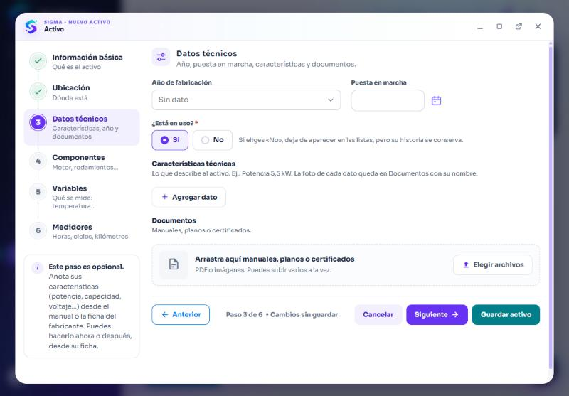
Figura 10. Paso 3 (opcional): año, puesta en marcha, características y documentos.
Dato útil
Un dato sin unidad y no numérico se guarda como texto (por ejemplo *Refrigerante: R404A*); uno con unidad o número se guarda como valor numérico.

PASO 9 Paso 4 · Componentes
1. Los componentes son las partes del equipo que quiere seguir por separado: el motor, un rodamiento, una válvula. ¿Le da lo mismo cuál usa de la bodega? Entonces es un *repuesto*, no un componente.
2. Escriba el Nombre del componente, elija Qué es (Motor, Reductor, Rodamiento, Acople, Correa, Cadena, Bomba, Válvula, Sensor, Tablero, Filtro, Retén, Polea u Otro) y Dónde va (Lado motor, Lado acople, Entrada, Salida, Superior, Central…).
3. Para agregar rápido, toque un chip de Componentes comunes. La cámara del ícono adjunta una foto.
4. Repita con Agregar componente.
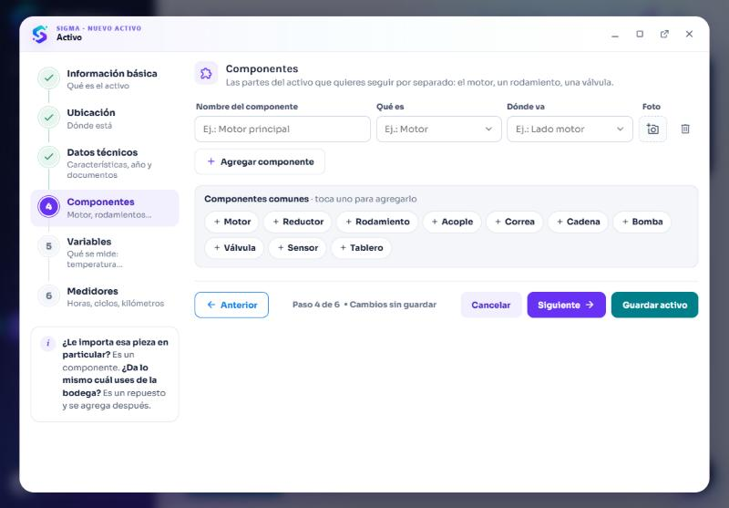
Figura 11. Paso 4 (opcional): componentes y chips de componentes comunes.
Ojo con esto
En un mismo equipo no puede haber dos componentes del mismo tipo en la misma posición (dos *Motor / Único*). Cambie la posición para distinguirlos.

PASO 10 Paso 5 · Variables de condición
1. Una variable dice cómo está el equipo: temperatura, presión, vibración.
2. Pulse Agregar variable, elija Qué se mide (de la lista o escriba una nueva), la Unidad y el rango Mínimo normal y Máximo normal.
3. Si anota el rango, SIGMA avisa cuando una lectura se sale.
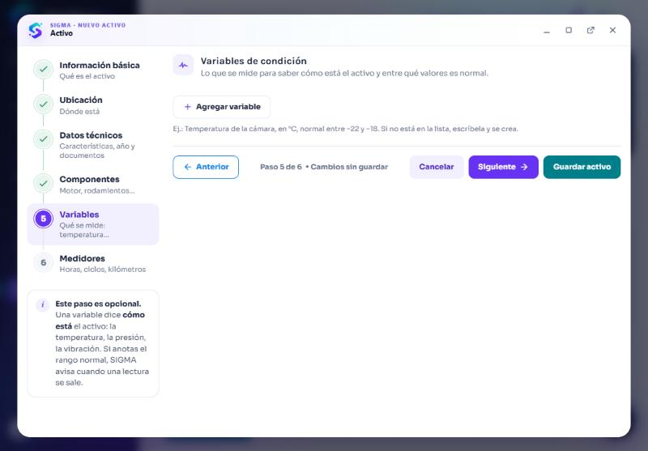
Figura 12. Paso 5 (opcional): variables de condición.
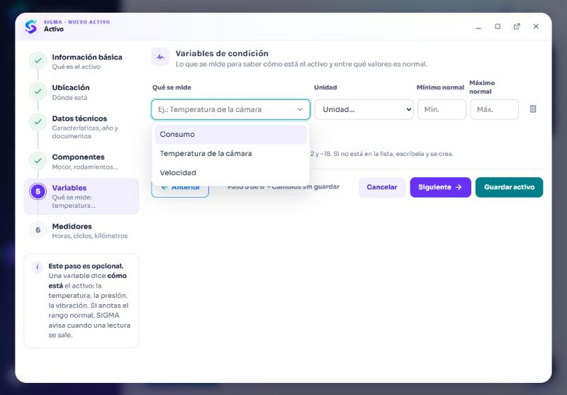
Figura 13. Al agregar una variable: qué se mide, unidad y rango normal.
Ojo con esto
Cuando se cargan umbrales de advertencia y críticos, el orden obligatorio es mínimo ≤ advertencia ≤ crítico ≤ máximo; de lo contrario la variable se rechaza.

PASO 11 Paso 6 · Medidores y guardar
1. Un medidor dice cuánto ha trabajado el equipo: horas de marcha, ciclos, arranques, kilómetros, litros bombeados o unidades producidas.
2. Pulse Agregar medidor, elija Qué cuenta, la Unidad y la Lectura de hoy. Sirve para programar mantenimiento por uso y no solo por calendario.
3. Pulse Guardar activo.
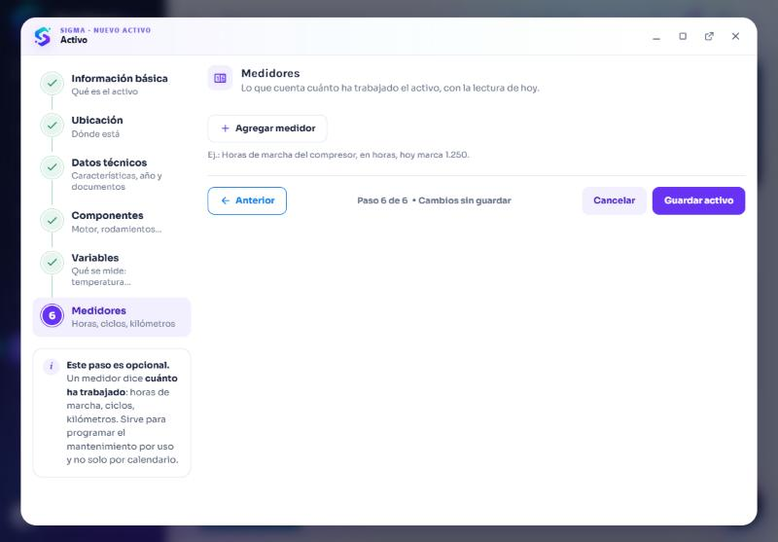
Figura 14. Paso 6 (opcional): medidores.
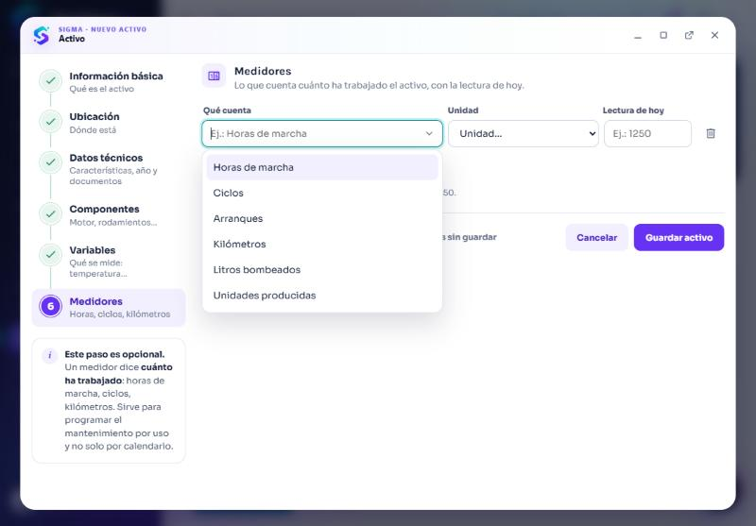
Figura 15. Al agregar un medidor: qué cuenta, unidad y lectura de hoy.
Cómo sabe que quedó bien
La ventana se cierra y el equipo aparece en el Centro de activos con su foto, su estado y sus partes.

6. La ficha del activo
PASO 12 Abra el centro 360° de un equipo
1. En el explorador del paso 5 pulse Abrir centro 360° (o la fila en Lista).
2. La cabecera muestra la foto, el nombre, el estado, la criticidad, el código (ACT-HORNO-L1), el tipo y la ubicación completa (*Planta Renca › Panadería › Línea 1*).
3. Los botones son Etiqueta (QR del equipo), Editar ficha y Nueva OT.
4. La pestaña Resumen muestra OT abiertas, fallas abiertas, próxima mantención, detención del período y lo que requiere atención.
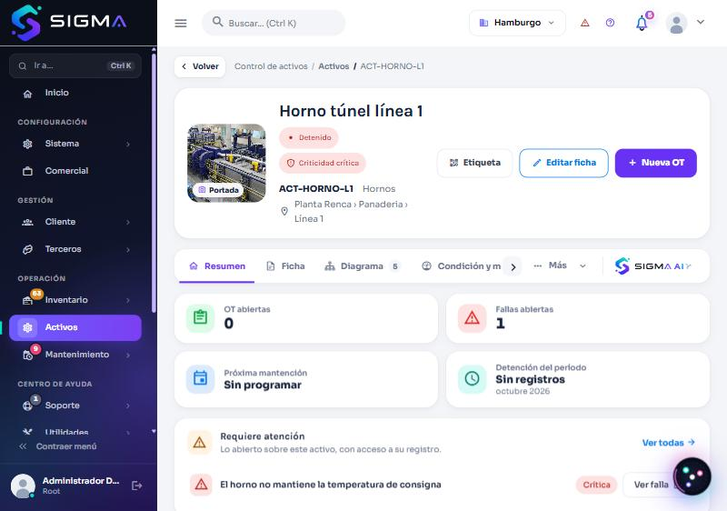
Figura 16. Centro 360° del horno: resumen con fallas abiertas y lo que requiere atención.
PASO 13 Recorra sus pestañas
1. Ficha: los mismos seis pasos del asistente, para editar cada parte.
2. Diagrama: de qué está hecho el equipo (subactivos, componentes y repuestos) en vista jerárquica, lista, componentes o repuestos; con Agregar para sumar piezas.
3. Condición y medidores: las variables y sus lecturas.
4. Más: Mantenimiento (planes y lo que viene), Inspecciones y tareas, Fallas e indisponibilidad, Documentos y fotos, Repuestos y costos.
5. SIGMA AI: análisis y predicción de fallas del equipo.
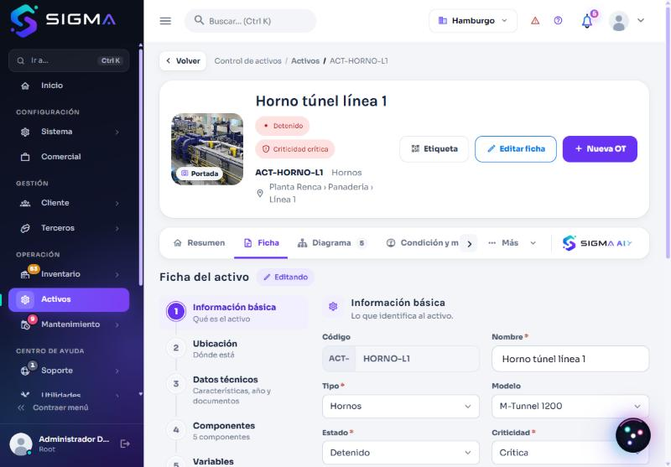
Figura 17. Pestaña Ficha: el asistente en modo edición.
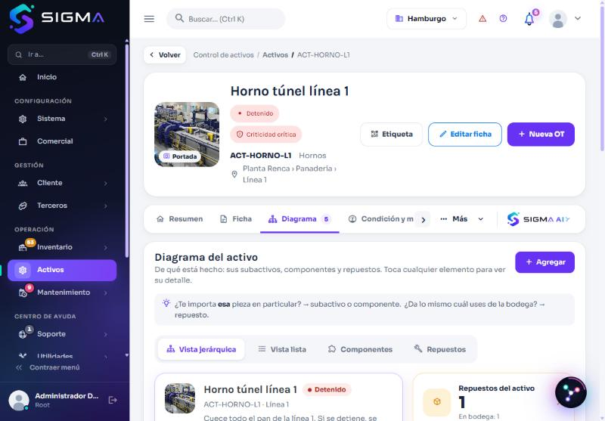
Figura 18. Pestaña Diagrama: jerarquía del equipo y sus repuestos.
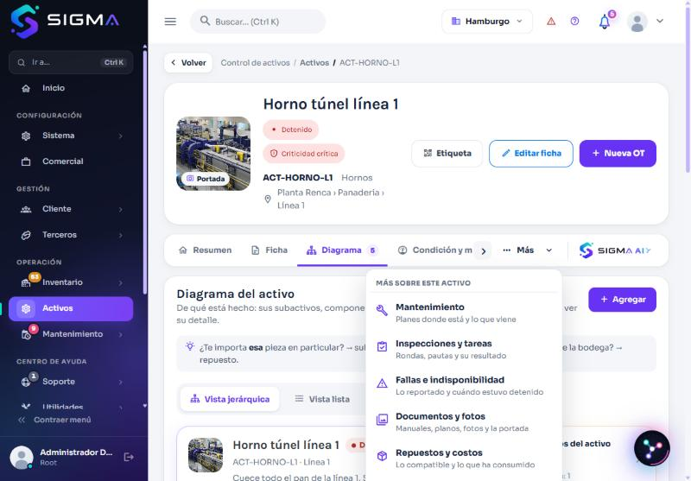
Figura 19. Menú «Más»: Mantenimiento, Inspecciones, Fallas, Documentos y Repuestos.

7. Componentes, variables y medidores
Además de crearlos dentro del asistente o de la ficha, el Centro de activos tiene una pestaña por cada uno para verlos todos juntos, buscarlos y editarlos.
PASO 14 Revise y edite desde las pestañas
1. Componentes: las partes de cada activo, agrupadas por activo; las que tienen avisos van primero. + Nuevo componente crea uno suelto y Editar abre su ficha.
2. Variables: todo lo que se mide, con su rango normal, las lecturas registradas y su estado (En uso). Botones Lecturas, Editar y Borrar; + Nueva variable agrega otra.
3. Medidores: horas, ciclos o kilómetros de cada equipo y su lectura actual.
4. Tipos de activo: el catálogo de tipos, con sus modelos y los atributos técnicos que se piden por tipo.
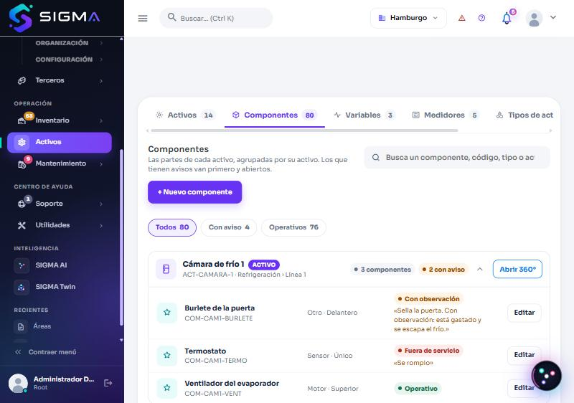
Figura 20. Pestaña Componentes: partes agrupadas por activo, con avisos y su estado.
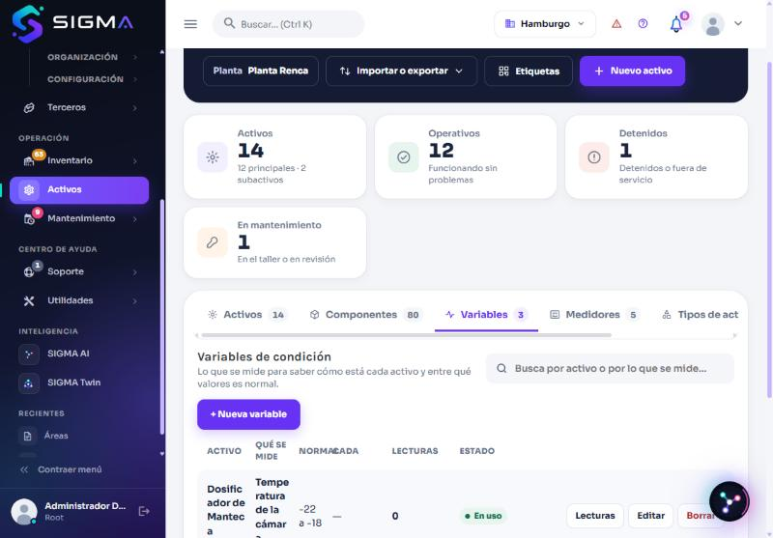
Figura 21. Pestaña Variables: qué se mide, rango normal, lecturas y estado.
PASO 15 Imprima las etiquetas QR
1. En la cabecera del Centro pulse Etiquetas (o la pestaña del mismo nombre en una ficha).
2. Elija Activos (una etiqueta por equipo para pegar en la máquina; al escanearla con el teléfono se abre su ficha).
3. Seleccione los que necesite, elija QR o código de barras (Code 128) e imprima.
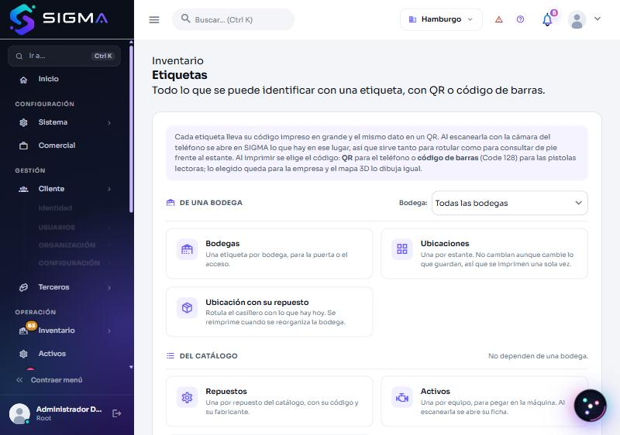
Figura 22. Centro de etiquetas: bodegas, ubicaciones, repuestos y activos.
Dato útil
La misma pantalla imprime las etiquetas de bodegas, ubicaciones y repuestos; lo elegido queda para toda la empresa y el mapa 3D lo dibuja igual.

8. Carga masiva de activos desde Excel
Para registrar muchos equipos de una vez, SIGMA tiene el Centro de carga de datos (menú Utilidades › Carga de datos). También se llega desde el Centro de activos con Importar o exportar › Importar desde Excel; ese mismo menú ofrece Descargar plantilla y Exportar a Excel (los activos que se están viendo). Funciona igual para tres módulos: Inventario, Activos y Mantenimiento.
Tres ideas que lo explican todo
Un libro, una hoja por paso, en el orden en que se necesitan. Cada hoja puede nombrar lo que crea una hoja anterior del mismo archivo.
Primero se revisa, después se carga. «Revisar» dice qué pasará con cada fila (crear, actualizar o error) sin escribir nada.
Se escribe por los mismos procedimientos que las fichas: las reglas de negocio son las de siempre. Una fila con error no detiene a las demás.

PASO 16 Entre al Centro de carga de datos y elija el módulo
1. Menú Utilidades › Carga de datos. Se necesita el permiso de cargas masivas.
2. Arriba hay una tarjeta por módulo (Inventario, Activos, Mantenimiento) con lo que ya tiene la empresa (*14 Activos · 80 Componentes · 5 Medidores*) y la fecha de la última carga.
3. Pulse la tarjeta Activos: el asistente de tres pasos se abre más abajo.
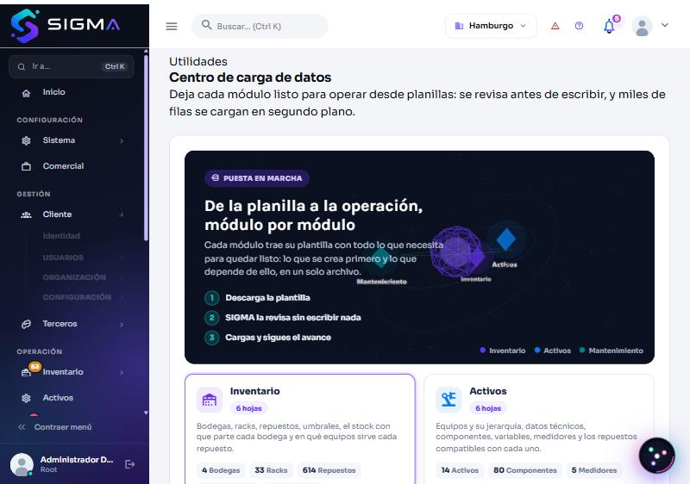
Figura 23. Centro de carga de datos: presentación y tarjetas de los módulos.
PASO 17 Descargue la plantilla
1. En el paso 1 · Descarga la plantilla se listan las hojas del módulo con el número de columnas: ACTIVOS (16), DATOS TECNICOS (4), COMPONENTES (7), VARIABLES (9), MEDIDORES (6) y REPUESTOS COMPATIBLES (4).
2. Pulse Descargar plantilla. Es un libro Excel con una hoja por paso y, al final, hojas de ayuda con los valores válidos de su empresa (plantas, áreas con su código, tipos, estados, criticidades, centros de costo, unidades, activos existentes, tipos de componente, posiciones y repuestos).
3. Los encabezados morados son obligatorios para un registro nuevo; los celestes, opcionales. Pase el mouse sobre un encabezado para leer qué escribir. Las listas desplegables ofrecen los valores válidos.
4. La fila que empieza con EJEMPLO se ignora: déjela o bórrela.
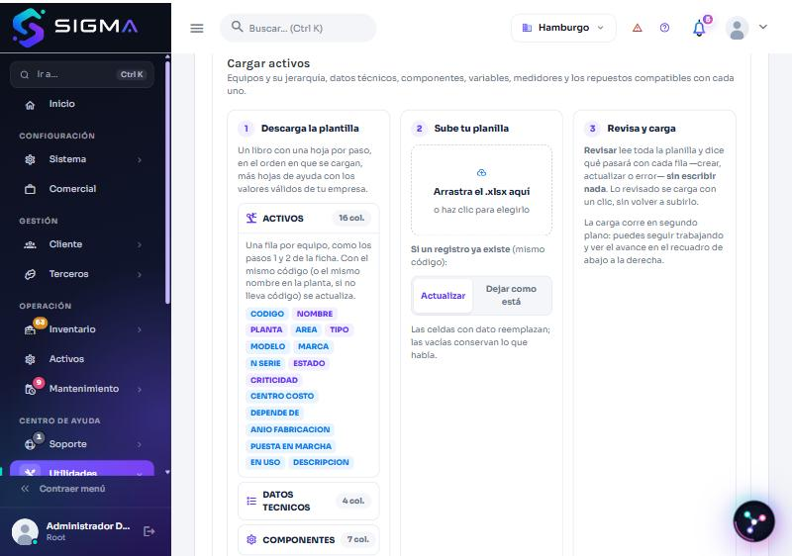
Figura 24. Asistente del módulo Activos: hojas, columnas obligatorias (moradas) y opcionales (celestes).
Ojo con esto
Una hoja por paso del asistente: ACTIVOS (pasos 1 y 2), DATOS TECNICOS (3), COMPONENTES (4), VARIABLES (5), MEDIDORES (6) y REPUESTOS COMPATIBLES. Las hojas de ayuda no se cargan.

PASO 18 Complete el libro
1. ACTIVOS: una fila por equipo. Con el mismo código (o el mismo nombre en la planta, si no lleva código) se actualiza en vez de duplicar. En AREA escriba el código del área (PAN-L2) y en DEPENDE DE el código o nombre del activo principal (de la base o de esta misma hoja).
2. DATOS TECNICOS, COMPONENTES, VARIABLES y MEDIDORES: nombran el activo por código o nombre, de la base o de la hoja ACTIVOS. Si un componente, tipo o variable no existe, se crea.
3. REPUESTOS COMPATIBLES: el repuesto tiene que existir (primero cargue el módulo Inventario) y puede apuntar al activo entero o a uno de sus componentes.
4. Reglas que valida: año entre 1900 y el actual, puesta en marcha no futura, mínimo ≤ advertencia ≤ crítico ≤ máximo, no repetir un componente del mismo tipo y posición.
Ojo con esto
Orden entre archivos: Inventario → Activos → Mantenimiento. El libro de activos nombra repuestos del de inventario, y el de mantenimiento nombra activos.

PASO 19 Suba el archivo y elija qué hacer con lo que ya existe
1. En el paso 2 · Sube tu planilla arrastre el .xlsx o pulse el recuadro para elegirlo. Se muestra el nombre y el tamaño.
2. En Si un registro ya existe (mismo código) elija Actualizar (las celdas con dato reemplazan; las vacías conservan lo que había) o Dejar como está.
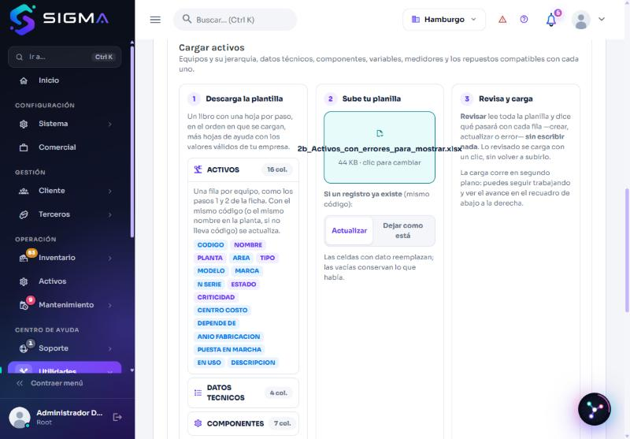
Figura 25. Archivo subido: nombre y tamaño, con la opción Actualizar / Dejar como está.
PASO 20 Revise sin cargar
1. En el paso 3 · Revisa y carga pulse Revisar sin cargar. La revisión corre en segundo plano y el recuadro flotante de la esquina muestra el avance con el tiempo transcurrido.
2. El resultado dice cuántas filas se crearían, se actualizarían, se dejarían igual y cuántas están con error, y lo desglosa por hoja.
3. Debajo, la tabla Errores dice en qué hoja, fila y columna está cada problema, el valor y el motivo («La planta no existe… Escríbala como en la hoja PLANTAS»). Se puede filtrar por hoja y descargar en Excel para corregir.
4. Corrija el libro y vuelva a revisar las veces que haga falta.
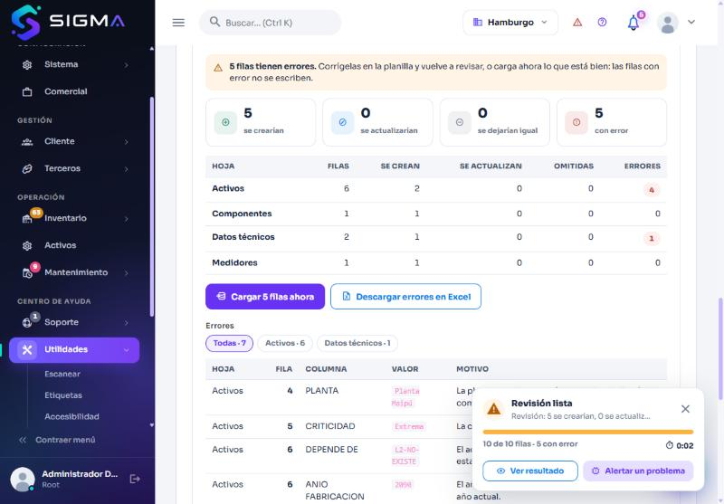
Figura 26. Resultado de una revisión con errores: indicadores, tabla por hoja y botones «Cargar… ahora» y «Descargar errores en Excel».
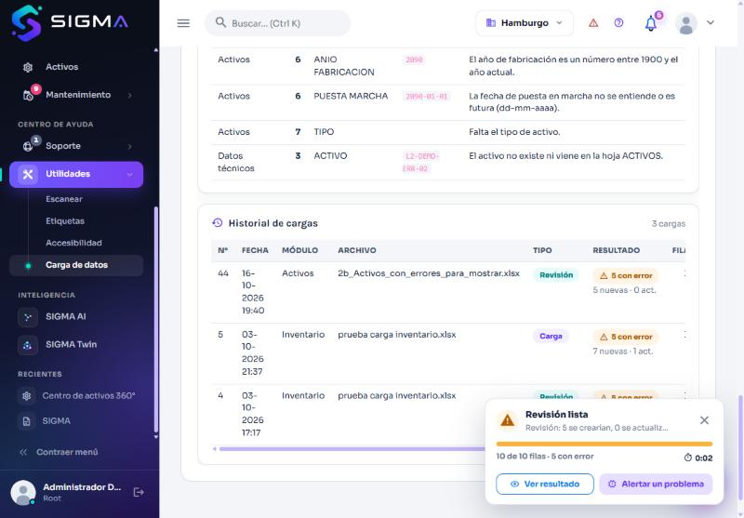
Figura 27. Detalle de errores por hoja, fila y columna, y el Historial de cargas.
Dato útil
El recuadro flotante tiene Alertar un problema: guarda con la carga el contexto (fase, avance, tiempo, navegador) y un comentario, para que el equipo lo revise.

PASO 21 Cargue
1. Cuando la revisión no tenga errores (o acepte dejar fuera las filas con error), pulse Cargar N filas ahora: se escribe lo ya revisado, sin volver a subir el archivo.
2. La carga corre en segundo plano: puede seguir trabajando. El recuadro muestra la fase en curso (por ejemplo «Creando activos») hasta Listo.
3. Una fila mala no detiene la carga: el resto se escribe y las malas quedan en el informe de errores.
4. El Historial de cargas (abajo) guarda número, fecha, módulo, archivo, tipo (Revisión o Carga) y resultado.
Cómo sabe que quedó bien
El mensaje final dice, por ejemplo, «124 creadas, 0 actualizadas, 0 omitidas y 0 con error» y el Centro de activos muestra los equipos nuevos con sus componentes.

Ojo con esto
Solo se corre una carga a la vez por empresa. Si el servidor se reinicia a mitad de una carga, SIGMA la marca como fallida; basta volver a cargar el mismo archivo: no duplica (con Actualizar, lo que existe se actualiza).

8.1 El libro de la presentación (Línea 2)
Para probar el flujo completo se preparó un conjunto de tres libros con una ampliación de la Línea 2 de Planta Renca (Hamburgo SA): todos los códigos llevan el prefijo L2-. Está en BD/Carga masiva/Presentacion/ y se carga en este orden:
Libro | Contiene | Resultado de la revisión
1_Carga_Inventario_Linea2.xlsx | 2 bodegas, 8 racks, 24 repuestos, 24 umbrales, 24 ingresos de stock inicial (con lote y vencimiento). | 82 se crearían · 0 errores
2b_Activos_con_errores_para_mostrar.xlsx | Un archivo corto con errores a propósito (planta inexistente, criticidad inválida, padre inexistente, año futuro, falta el tipo) para mostrar cómo SIGMA los explica. No se carga. | 5 se crearían · 5 con error
2_Carga_Activos_Linea2.xlsx | 12 activos con jerarquía, 31 datos técnicos, 31 componentes, 11 variables con umbrales, 7 medidores y 32 repuestos compatibles. | 124 se crearían · 0 errores (con el libro 1 cargado)
3_Carga_Mantenimiento_Linea2.xlsx | 6 frecuencias, 6 tareas y su programación, 2 checklists con 13 campos, 3 checklists programados, 2 planes con 5 hitos, 11 actividades y 6 equipos. | 60 se crearían · 0 errores (con el libro 2 cargado)

8.2 Después de los activos: el módulo Mantenimiento
El tercer módulo del Centro de carga lleva el trabajo planificado: diez hojas, en este orden, y los planes se pueden dejar activos al cargar (columna ACTIVAR = SI), con lo que SIGMA genera las ocurrencias y el job de OT automáticas crea las órdenes cuando llegan a su fecha.
Hoja | Qué carga
FRECUENCIAS | Cada cuánto: SEMANAL (días), MENSUAL (día del mes) o CADA N horas/días/semanas/meses/años.
TAREAS · TAREAS PROGRAMADAS | Tareas recurrentes y su frecuencia y responsable (persona por correo o grupo de trabajo).
CHECKLISTS · CHECKLIST ITEMS | Pautas con sus secciones y campos (Sí/No, medición, foto…). Las nuevas se publican al terminar.
CHECKLISTS PROGRAMADOS | Dónde (equipo o área) y cada cuánto se hace cada pauta.
PLANES · HITOS · ACTIVIDADES · EQUIPOS | Planes de mantenimiento con sus intervenciones, los pasos de cada una y los equipos que cubren.

9. Reglas y problemas frecuentes

9.1 Lo que el sistema no deja hacer
• Registrar un activo sin nombre, tipo, estado o criticidad, o sin planta (paso 2).
• Repetir un código de activo dentro de la empresa; el código no se cambia después.
• Poner un componente del mismo tipo en la misma posición de un equipo.
• Cargar una fecha de puesta en marcha futura o un año fuera de rango.
• Dejar un activo dependiendo de sí mismo, o de otro cuya fila tiene errores.
• Vincular un repuesto que no existe (primero se carga el inventario).

9.2 Si algo no funciona
Síntoma | Causa probable | Qué hacer
«La planta no existe o está deshabilitada». | El nombre no coincide con la hoja PLANTAS. | Copie el nombre o el código tal como aparece en la hoja de ayuda.
«El área no existe en esa planta». | Hay áreas con el mismo nombre en varias líneas. | Escriba el código del área (columna *O SU CODIGO* de la hoja AREAS).
«El repuesto no existe. Créelo antes en la carga de Inventario». | El libro de inventario aún no se cargó. | Cargue primero el libro de Inventario y vuelva a revisar.
«Ya hay un componente de ese tipo en esa posición del activo». | Dos motores en *Único*. | Cambie la posición o el tipo de uno de ellos.
«Los umbrales tienen que ir en orden». | Mínimo, advertencia, crítico y máximo desordenados. | Ordene: mínimo ≤ advertencia ≤ crítico ≤ máximo.
La carga quedó CON_ERRORES. | Alguna fila tenía errores. | Descargue los errores en Excel, corrija solo esas filas y vuelva a cargar el archivo.
No veo «Carga de datos» en el menú. | Falta el permiso de cargas masivas. | Pídaselo al administrador del cliente (se puede delegar a una persona).

